Panasonic Industry Europe GmbH
Caroline-Herschel-Straße 100
85521 Ottobrunn, Deutschland
http://industry.panasonic.eu

Pressekontakt:
Moritz Cehak
E-Mail:
moritz.cehak@eu.panasonic.com
Telefon: +49 89 45354 1228
http://industry.panasonic.eu

Panasonic Industry InfoHub – nützliche Links und Downloads für Automatisierungsprodukte

Mit dem brandneuen InfoHub hat Panasonic Industry ein kostenloses Online-Portal ins Leben gerufen, das Programmierbibliotheken, Dokumentation und Downloads enthält.
München, Juni 2023
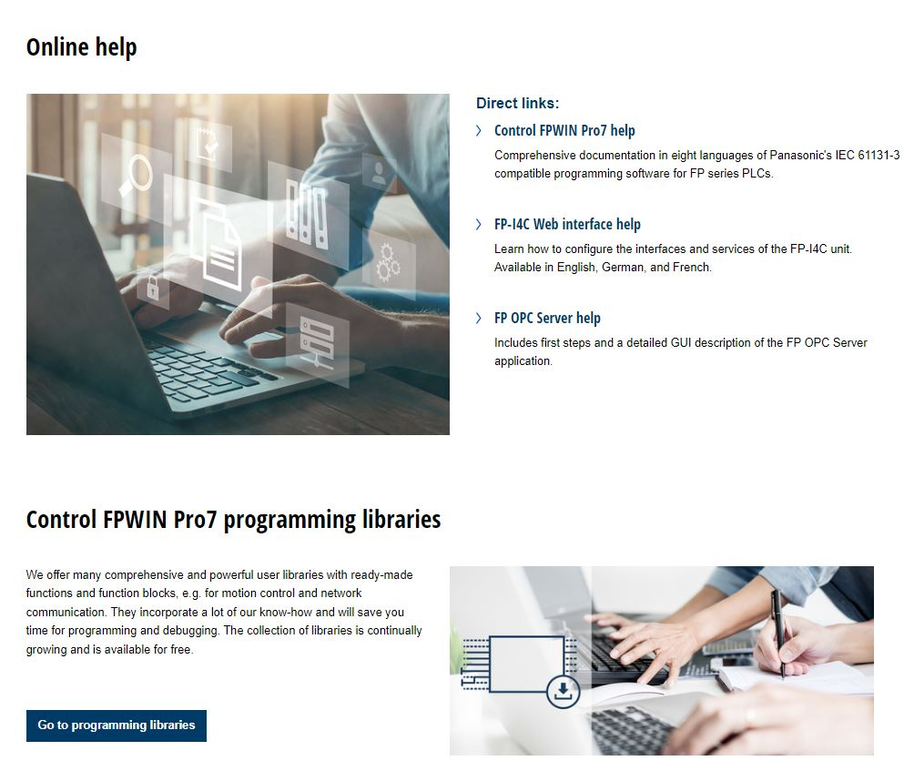
Kunden der Industriemotoren, der Touch-Terminals der HM-Serie, der Panasonic SPSen oder des Industrie 4.0 Kommunikators FP-I4C von Panasonic Industry finden jetzt ein umfassendes und hochmodernes Datenportal: den Panasonic Industry InfoHub.
Der InfoHub enthält nicht nur Softwaredateien und Programmierbibliotheken für Antriebssteuerung und Netzwerkprotokolle, sondern auch Benutzerhandbücher, aktuelle Softwareversionen und Beispielprojekte sowie Kurzanleitungen und ganze Hilfesysteme.
Mit dieser umfangreichen, offen zugänglichen Datensammlung profitieren Hersteller, Maschinenbauer und Ingenieure im Bereich der Fabrikautomatisierung von einem klar strukturierten und umfassenden Online-Service.
Portal für Online-Hilfen
Der InfoHub bietet detaillierte Informationen und Dokumentation zur IEC 61131-3-kompatiblen Programmiersoftware von Panasonic für SPSen der FP-Serie, Unterstützung beim Einrichten von Schnittstellen und Diensten des FP-I4C-Kommunikationsmoduls sowie Anleitungen und Beschreibungen für die FP OPC-Serversoftware.

Programmierbibliotheken für Control FPWIN Pro7
Die breite Palette an Benutzerbibliotheken für die SPSen der FP-Serie von Panasonic Industry umfasst eine Vielzahl von Optionen wie z.B. vorgefertigte Funktionen und Funktionsbausteine, die speziell für die Prozesssteuerung, Antriebssteuerung und Netzwerkkommunikation entwickelt wurden. Diese Bibliotheken bündeln unser umfangreiches Fachwissen und ermöglichen es Kunden, Programmier- und Debugging-Prozesse zu verschlanken und damit wertvolle Zeit zu sparen.

Programmierbeispiele für HMWIN Studio
Die Software HMWIN Studio dient als Konfigurationstool für alle Touch-Terminals der HM-Serie. Mit den vom InfoHub bereitgestellten Programmierbeispielen können Kunden den Projekterstellungsprozess drastisch beschleunigen. Diese herunterladbaren Beispielprojekte bieten wertvolle Programmierressourcen, darunter Widgets, Dialoge, Formeln, Trends und mehr. Darüber hinaus stehen JavaScript-Beispiele und informative Inhalte zum Einrichten der Kommunikation mit anderen Geräten zur Verfügung.

Durch die Nutzung dieser Ressourcen können Kunden Arbeitsabläufe optimieren und erheblich Zeit sparen. Darüber hinaus wird der Datenbestand kontinuierlich erweitert und der Zugang ist kostenlos.
Um mehr über den InfoHub zu erfahren, besuchen Sie bitte InfoHub | Panasonic Industry Europe GmbH
###
Über Panasonic Industry Europe GmbH
Panasonic Industry Europe GmbH ist Teil der globalen Panasonic Industry Organisation, einer der fünf großen Gesellschaften innerhalb der Panasonic Holding. Panasonic Industry Europe bietet Produkte und Dienstleistungen für Industriekunden in ganz Europa.
Panasonic Industry Europe unterstützt Kunden bei der Erreichung ihrer Ziele in einer Vielzahl von Branchen und Industrien wie dem Mobilitätssektor, der Infrastruktur, der Automatisierung, der Medizintechnik, Haushaltsgeräten, Smart Living und Sicherheit. Mit umfassendem Know-how zu technischen Lösungen, das auf eine globale Denkweise und eine über einhundertjährige Tradition basiert, arbeitet Panasonic Industry eng mit den Kunden zusammen, um eine nachhaltige Zukunft zu schaffen.
Das breit gefächerte und vielfältige Produktportfolio umfasst die wichtigsten Bereiche elektronischer Komponenten, darunter elektromechanische und passive Bauelemente, Batterien und andere Energieprodukte, Sensoren, Wirelessmodule, Materialien für das Wärmemanagement und kundenspezifische Lösungen sowie Automatisierungsgeräte und -lösungen.
Mehr über Panasonic Industry Europe: http://industry.panasonic.eu

Über Panasonic Group
Die 1918 gegründete Panasonic Group, die heute weltweit führend in der Entwicklung innovativer Technologien und Lösungen für eine Vielzahl von Anwendungen in den Bereichen Unterhaltungselektronik, Wohnungsbau, Automobil, Industrie, Kommunikation und Energie ist, hat am 1. April 2022 auf ein operatives Unternehmenssystem umgestellt, bei dem die Panasonic Holdings Corporation als Holdinggesellschaft fungiert und acht Unternehmen unter ihrem Dach positioniert sind.
Für das am 31. März 2023 beendete Geschäftsjahr meldete die Gruppe einen konsolidierten Nettoumsatz von 59,40 Milliarden Euro (8.378,9 Milliarden Yen). Um mehr über die Panasonic-Gruppe zu erfahren, besuchen Sie bitte: https://holdings.panasonic/global/

